TAREA SEMANA N°8

Curso | 7° Año Básico
Semana | Del 25 al 29 de mayo
Asignatura | Artes Visuales
Docente | Ermelina Gárate González
Unidad 1 | La diversidad cultural

Objetivo (s) de aprendizaje | Objetivo de la clase
AR07 OA 01  Crear trabajos visuales basados en las percepciones, sentimientos e ideas generadas a partir de la observación de manifestaciones estéticas referidas a diversidad cultural, género e íconos sociales, patrimoniales y contemporáneas | Conocer los orígenes de la pintura latinoamericana y la influencia de las manifestaciones estéticas de la diversidad cultural.
Contenidos | Habilidades
Diversidad cultural  El arte latinoamericano | Conocer  Crear  Pintar

ACTIVIDADES
1.-Analizar el dibujo presentado en esta página
2.- ¿Qué figuras puedes encontrar?
3.- ¿Qué te sugiere?
_________________________________________________________________________________________________________________ 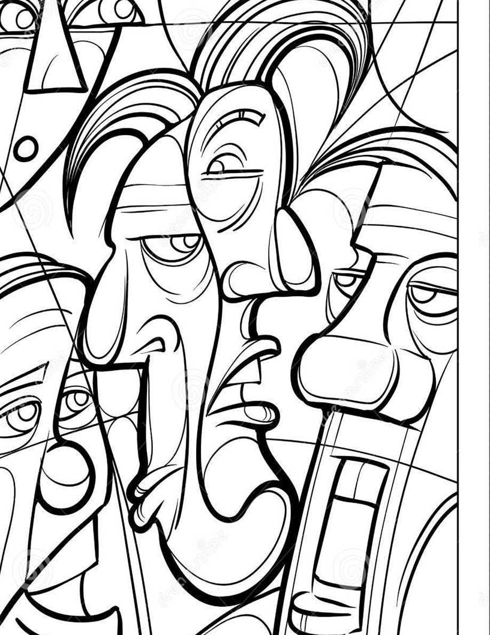
4.- Pinta a tu elección el dibujo presentado como ejemplo.
5.- En tu cuaderno de Artes y utilizando tu imaginación dibuja un nuevo dibujo utilizando figuras geométricas.
6.- Pinta y guarda en tu carpeta de Artes para tu evaluación.

